TUJI JEZIK ANGLEŠČINA – 8. razred
(Katja Satler: katja.satler@gmail.com)
Pošiljam navodila za delo od 14. 4. do 17.4. 2020. Učenci, prosim, da vestno opravite svoje delo. Želim vam veliko uspeha in zdravja. Za možna vprašanja sem na voljo na zgornjem e-naslovu.
Ne pozabite na spletno stran Touchsone 8 in na moje geslo za dostop (satler13).

NAVODILA ZA DELO
- Pozorno preberi navodila in razlage.
- Naloge reši. Če imaš težave, mi pošlji sporočilo.
- Naloge iz DZ in UČB. si preglej in popravi sam-a. Ko končaš z vsemi nalogami v tednu mi pošlji fotografije po e-pošti. V TEM TEDNU MI NI TREBA POŠILJATI FOTOGRAFIJ IZ DZ, SAJ SI LAHKO REŠITVE PREGLEDAŠ SAM-A. KO se vrnemo, bom delovne zvezke pregledala.
- Prosim, ne pošiljaj eno nalogo po eno. To mi res oteži delo, ker je spletne pošte zato preveč. Če pa snovi ne razumeš ali nalog ne znaš rešiti, mi pa, seveda, lahko fotografiraš in pošlješ.
- Rok za oddajo je torek, 21. 4. do 10h.
- V mail napiši svoje ime, priimek in obvezno razred. Naloge mi pošiljaj s svojega maila in ne z maila od staršev!!! Tako mi olajšaš delo.
REŠITVE SO NA VOLJO NA SPLETNI STRANI
https://touchstone.si/index.php/gradiva-za-ucence/8-razred/touchstone-8-resitve-vaj-8-razred.html kjer so na voljo tudi vsi slušni posnetki.
Vendar, učenci, bodite odgovorni in najprej rešite naloge, šele nato jih preglejte. Verjamem, da vam bo uspelo in da boste morda sedaj videli, kako je biti učitelj . Vzemite barvico (rdečo ali pa, meni ljubšo zeleno) in si popravite odgovore. Če boste imeli kakršnekoli težave, mi sporočite. Z veseljem vam bom pomagala.

Pa še enkrat: Zelo priročne vaje so na povezavi, ki je vsem dostopna brez prijave: https://interaktivne-vaje.si/.
Sedaj pa veselo na delo

- ura: Paint the town green
Preberi besedilo v UČB, str. 121. Odgovore preveri z gumbom i.
Odpri UČB. na str. 122.
Answer the question: What does the word green mean?
Now read the text on p. 122. Write the new words in your notebook under the title PAINT THE TOWN GREEN. Translate them. (Preberi besedilo na str. 122 in prevedi nove besede v zvezek. Napiši naslov PAINT THE TOWN GREEN.)

- ura: Ponovitev angleških časov

Na str. 123 reši kviz in odgovore zapiši v zvezek. (poglej na stran 124 in poglej, kako 'zelen' si)
Rešuj naloge iz DZ za ponovitev angleških časov: str. 119, 120

- ura: Ponovitev angleških časov
Nadaljuj z reševanjem nalog v DZ, str. 121.
Oglej si str. 125 v UČB. / nal. 4a
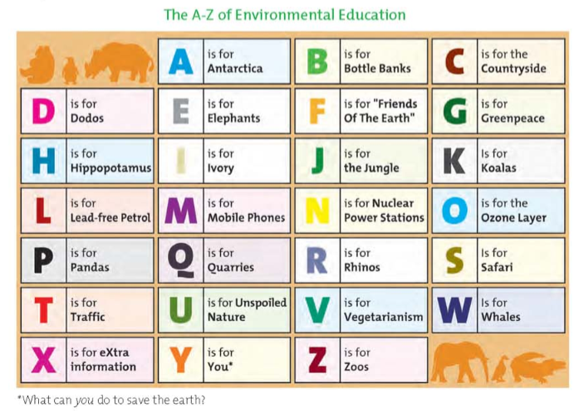
V zvezek zapiši naslov in ustvari svojo abecedo po zgornjem zgledu.

ROK ZA ODDAJO JE 21. 4. 2020!

Have a great time!
Teacher Katja

